**台南應用科技大學 生活服務產業系**

**2025全國生活美學收納空間創意設計競賽徵件簡章**

**█ 主辦單位: 台南應用科技大學生活服務產業系**

**█ 協辦單位: 台灣收納整理發展協會、中華國際能量空間整理師評鑑協會、**

**台灣無印良品股份有限公司、晶城環保服務有限公司。**

**--------------------------------------------------------------------------------------------------------------------------**

**壹、競賽緣起**

隨著社會環境不斷演變，居住空間逐漸縮小，而生活物件的增加則容易導致家居環境的雜亂，不僅影響生活品質，還可能對心理健康造成不良影響。針對此現象，本大賽活動旨在推廣永續收納理念，並與聯合國永續發展目標（SDGs）第12項「確保採用永續的消費和生產模式」緊密結合。透過實踐斷捨離的收納理念，鼓勵物品的重複使用與修復再利用，並確保不再使用的物品得以正確回收。同時，減少過度包裝，支持循環經濟的實踐。

本次「全國生活美學收納空間創意設計大賽」，旨在讓高中職學生學習如何有效管理生活雜物，並掌握高效收納的技能。凡入圍者將獲得免費的專業收納訓練課程，由台灣收納整理發展協會認證的收納師親自傳授實用技巧。最終，決賽時參賽者需運用收納技巧運用在衣櫥與擺飾作品理念透過解說展現實力，冠軍將可贏取4,000元的獎金。

**貳、辦理單位**

**一、**主辦單位：台南應用科技大學生活服務產業系。

二、協辦單位：台灣收納整理發展協會、中華國際能量空間整理師評鑑協會、

台灣無印良品股份有限公司、晶城環保服務有限公司。

# 叁、活動目的

一、透過競賽，提升高中職校學生對**生活美學收納空間的創意設計**基礎能力，培養創新思維，激發

學生的思考力與創造力，並養成探索生活美學與收納設計的研究學習精神。

# 肆、參賽對象資格

一、全國高(中)職之家政群生活應用類、農業群、餐旅群及設計群之在學學生，符合高(中)職組參

賽資格。

# 伍、參賽辦法說明

# 一、高(中)職組-(A)生活應用收納實作組:

# (一)初賽請拍攝兩張(不同角度)自己摺衣服相片，附上「摺衣收納方法」說明，將照片與說明以

# PDF檔上傳到「2025全國生活美學收納空間創意設計競賽活動」活動信箱，並按指示留下聯

# 絡資料，本系會有專人回覆完成報名。

# (二)進入決賽階段者，進行「收納實作競賽」，每組12分鐘操作，Q&A3分鐘。針對現場提供

# 的用品進行收納實作，競賽用品於通知決賽時進行公告。

**二、高(中)職組-(B)收納用品創意設計組**

(一)初賽請結合SDGs永續發展第12項目標「確保採用永續的消費和生產模式」，設計「收納用

品創意設計稿」一件，並將「設計理念」與「收納用品創作稿」(手繪或電繪稿均可)以PDF

檔傳到「2025全國生活美學收納空間創意設計競賽活動」活動信箱，按指示留下聯絡資

料，本系會有專人回覆完成報名。

**※備註：作品繳交方式**

(一) 「摺衣收納方法」說明請以中文楷體、單行間距，12點字進行撰寫，版面設定為上、下、左、右邊界留白各2.5cm為主，Word檔案完成後請以PDF檔案送件。

(二) 「收納用品創意設計稿」請說明「收納方法」及「設計理念」，以中文楷體、單行間距，12

點字進行撰寫，版面設定為上、下、左、右邊界留白各2.5cm為主，Word檔案完成後請以PDF

檔案送件。

(三) 「2025全國生活美學收納空間創意設計競賽活動」活動收件信箱：[tutstorage2025@gmail.com](mailto:tutstorage2025@gmail.com)

# 陸、競賽流程

# 競賽為高(中)職-生活應用收納實作及收納用品創意設計組，競賽過程分為「初賽階段」及「決賽階段」，說明如下：

**一、初賽階段:**

高(中)職參賽者請於 **114年09月15日(一) 17:00前**，繳交報名表(掃描QR-Code) 及 (A)「**生活應用收納實作組**」衣物摺疊前、後對照相片一組(附：參賽作品說明)及**(B)「收納用品創意設計組」**設計「收納用

品創意設計稿」一件，並將「設計理念」與「收納用品創作稿」(手繪或電繪稿均可)。 請將此檔案以**PDF檔案**形式傳送至活動信箱：**tutstorage2025@gmail.com**，信件主旨務必註明競 賽名稱、學校全名與報名學生姓名，如：「2025收納競賽－OO高中職學校名稱及科別－姓名陳小明」，本系將進行書面成績評比，逾期不受理，報名成功者本系將逐一回覆信件，若9月29日前未收到回覆，請於9月30日17:00前致電06-2535648，向本系秘書曾小姐確認，初賽通過名單將於114年10月01日，公佈於本系系網(https://emhome.tut.edu.tw/)。

**二、決賽階段**

接獲決賽通知者，請於比賽時間：114年10月17日(五) 上午08點10分報到，並在8點30分前至本校生科大樓4樓(LT403教室)參加決賽，高(中)職參賽組進行場次一「收納用品創意設計組」每位7分鐘說明，Q&A3分鐘。場次二**「**收納實作組」，每位12分鐘操作，Q&A3分鐘，針對現場提供的用品進行收納實作，競賽用品於通知決賽時進行公告。

**※以上時程表依實際情況加以調整，並於系網頁公告周知。**

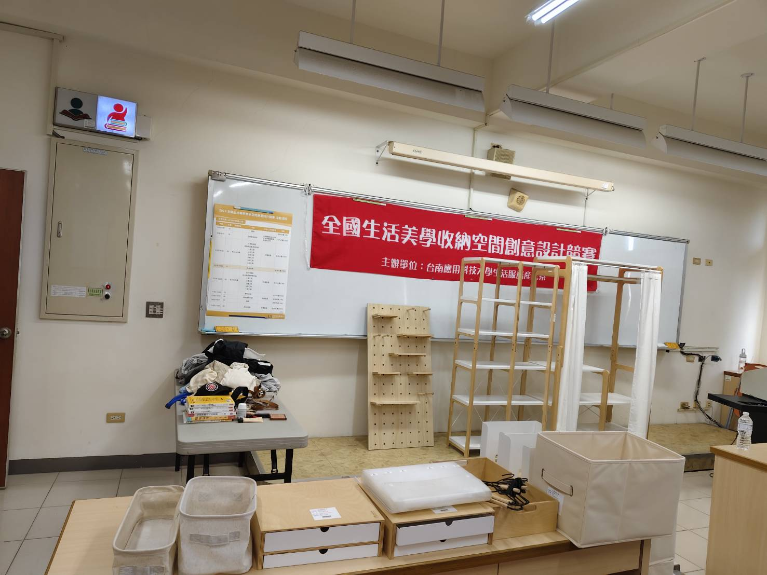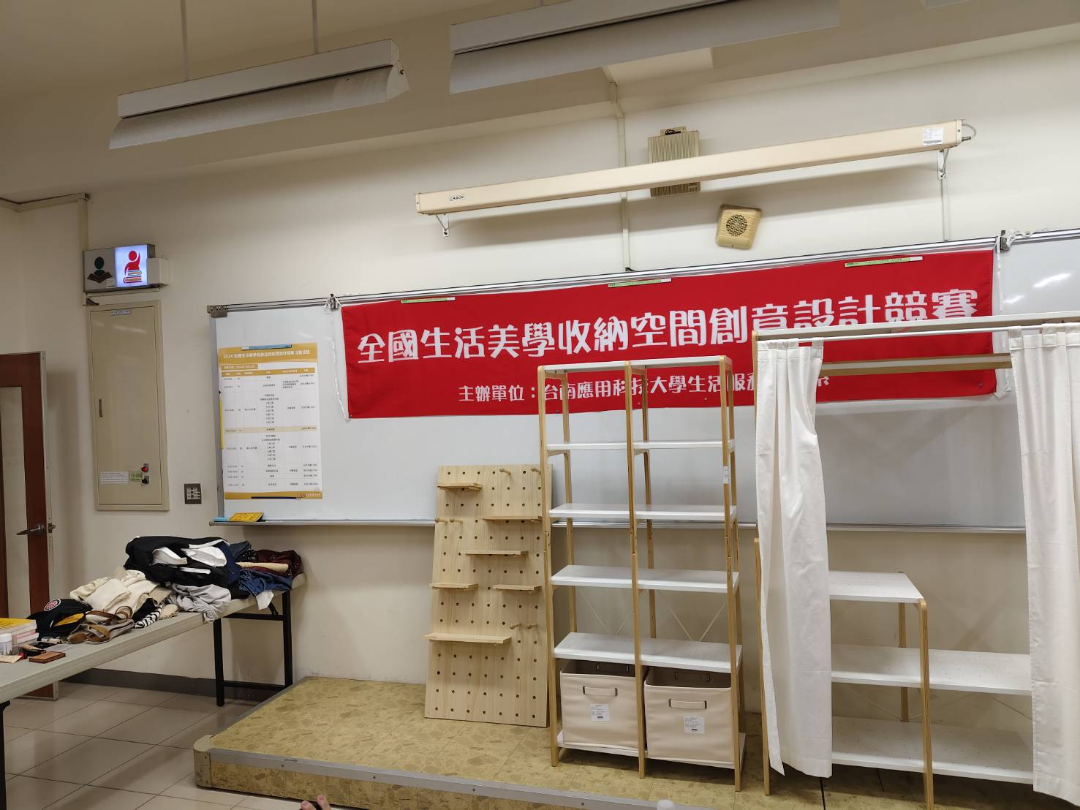

**競賽場地佈置示意圖 (實際競賽物品以當天主辦單位提供為主)**

**競賽活動議程重要日期與活動流程**

|  |  |  |
| --- | --- | --- |
|  | **活動項目** | **重要日期/時間** |
| **1** | **參賽作品與報名表繳交截止日期** | **114/09/15 / 17:00止** |
| **2** | **決賽入圍通知** | **114/09/30 /** |
| **3** | **決賽日期與評選** | **114/10/17 /** |
| **4** | **報到時間與地點** | **114/10/17 / 08:10-8:30 地點生科大樓LT403** |
| **5** | **開幕致詞** | **114/10/17 /8:30-8:50 / 主任與來賓致詞** |
| **6** | **決賽開始** | **114/10/17 /8:50-9:50，10:00-11:10，11:10-12:20** |
| **7** | **收納技巧專題演講** | **114/10/17 /13:30-14:50** |
| **8** | **公布得獎名單與頒獎典禮** | **114/10/17 / 15:00 -15:30** |
| **9** | **活動結束大合照** | **114/10/17 / 15:30 – 16:00** |

# 柒、評審標準

**一、第一階段初賽評分項目**

第一階段初審佔總成績20%，參賽作品委由二至三位評審進行評分，針對參賽者提交之參賽內容展開初審作業，評分標準如下：

(一) 高(中)職組-生活應用收納實作

|  |  |  |
| --- | --- | --- |
| 項目 | 權重 | 說明 |
| 創新性 | 20% | 使用之方法新奇、獨特具有創意。 |
| 技術性 | 40% | 使用之方法快速、便利、美觀。 |
| 實用性 | 30% | 符合日常生活收納者需求。 |
| 收納方法說明 | 10% | 能清楚解說所使用的收納方式。 |

(二) 高(中)職組-收納用品創意設計組

|  |  |  |
| --- | --- | --- |
| 項目 | 權重 | 說明 |
| 創新性 | 20% | 應用新媒材、新設計且作品外觀具有美感。 |
| 技術性 | 30% | 結構、材質、安全、耐用、能穩固的呈現。 |
| 實用性 | 30% | 符合日常生活收納者需求。 |
| 市場性 | 20% | 具有市場銷售潛力及量產可行性。 |

**二、第二階段決賽評分項目**

第二階段決賽佔總成績80%，由主辦單位邀請三位評審進行評分，針對參賽者之表現進行評比。

(一) 高(中)職組-生活應用收納實作

|  |  |  |
| --- | --- | --- |
| 項目 | 權重 | 說明 |
| 創新性 | 20% | 使用之方法新奇、獨特具有創意。 |
| 技術性 | 30% | 使用之方法快速、便利、美觀。 |
| 實用性 | 20% | 符合日常生活收納者需求。 |
| 完成速度 | 20% | 收納完成之速度 |
| 解說能力 | 10% | 能清晰介紹設計理念 |

(二) 高(中)職組-收納用品創意設計組

|  |  |  |
| --- | --- | --- |
| 項目 | 權重 | 說明 |
| 創新性 | 20% | 應用新媒材、新設計且作品外觀具有美感。 |
| 技術性 | 20% | 結構、材質、安全、耐用、能穩固的呈現。 |
| 實用性 | 20% | 符合日常生活收納者需求。 |
| 市場性 | 30% | 具有市場銷售潛力及量產可行性。 |
| 設計解說能力 | 10% | 能清晰介紹設計理念 |

**捌、獎勵方式**

|  |  |
| --- | --- |
| 主 題 | 2025全國生活美學收納空間創意設計競賽 |
| 組 別 | 生活應用收納實作組 收納用品創意設計組 |
| 獎 項 | |
| 第一名 | 獎金4,000元、獎狀乙紙 |
| 第二名 | 獎金3,000元、獎狀乙紙 |
| 第三名 | 獎金 2,000元、獎狀乙紙 |
| 第四名 | 獎金1,000元、獎狀乙紙 |
| 佳作2名 | 獎金 500元、獎狀乙紙 |

本次競賽「生活應用收納實作組」選出前4名及佳作2名，頒發獎金及獎狀。

＊得獎獎金將於會後匯款至獲獎人帳戶，若參賽作品若未達水準，評審得建議從缺。

# 玖、成果展覽

獲獎作品需配合本系之成果展覽、系網頁、校刊及各公開媒體之展出。 **拾、注意事項**

一、各參賽者之作品必須為自行創作，絕無抄襲、盜用、冒名頂替或侵犯他人權益與著作權等情事，

各參賽隊伍之書面資料或圖片若經檢舉或告發涉及著作權、專利權及其他智慧財產權等之侵害，

將被取消參賽資格，若有得獎亦將追回獎狀與獎金，並由參賽隊伍自行負擔法律責任。

二、參賽隊伍必須絕對遵守競賽所有規範與評審之決議，倘因未遵守作業時間或競賽規範而遭淘汰，

絕無異議。

三、參賽者應同意將參賽資料及作品圖像授權本系永久無償，不限時間、次數與地域，予以重製、改

作及公開傳輸方式利用，並同意本系得再授權第三人使用，參賽者並同意不對本系及本系授權之

人行使著作人格權。

四、本系保有對競賽及本簡章規定解釋、變更、修改、調整、暫停及取消等相關權利，如有未盡事

宜，以系網最新公告為準。

# 拾壹、聯繫方式

* + 聯絡單位：台南應用科技大學｜生活服務產業系｜
  + 聯絡電話：TEL：06-2535648 曾秘書或黃老師
  + 活動報名電子信箱：[tutstorage2024@gmail.com](mailto:tutstorage2024@gmail.com)
  + 簡章公告及下載：本系系網頁→最新消息→「2025全國生活美學收納空間創意設計競賽」

<https://emhome.tut.edu.tw/>

報名表QR-Code



**附件一:**

**2025全國生活美學收納空間創意設計競賽辦法**

**生活應用收納實作組報名表**

|  |  |  |  |
| --- | --- | --- | --- |
| 作品名稱 |  | | |
| 學校名稱 | *（請填寫完整名稱）* | | |
| 系科名稱 | *（請填寫完整名稱）* | 班級 |  |
| 指導老師姓名 | (如無可免) | 聯絡電話 | 市話：  手機： |
| 帶隊老師姓名 | (如無可免) | 聯絡電話 | 手機： |
| 出生年月 | 民國 年 月 |
| 性別 | □男 □女 | E-mail |  |
| 參賽學生基本資料(請務必填寫) | | | |
| 參賽學生姓名 |  | 聯絡電話 |  |
| 出生年月 | 民國 年 月 | 性別 | □男 □女 |
| E-mail |  | | |
| 本人確定已詳閱比賽辦法，同意遵守相關規定參賽。  指導老師簽章： (如無可免)  參賽學生簽章： | | | |
|  | | | |
| 中華民國 年 月 日 | | | |

### 附件二:

**2025全國生活美學收納空間創意設計競賽辦法**

**收納用品創意設計組報名表**

|  |  |  |  |
| --- | --- | --- | --- |
| 作品名稱 |  | | |
| 學校名稱 | *（請填寫完整名稱）* | | |
| 系科名稱 | *（請填寫完整名稱）* | 班級 |  |
| 指導老師姓名 | (如無可免) | 聯絡電話 | 市話：  手機： |
| 帶隊老師姓名 | (如無可免) | 聯絡電話 | 手機： |
| 出生年月 | 民國 年 月 |
| 性別 | □男 □女 | E-mail |  |
| 參賽學生基本資料(請務必填寫) | | | |
| 參賽學生姓名 |  | 聯絡電話 |  |
| 出生年月 | 民國 年 月 | 性別 | □男 □女 |
| E-mail |  |  |  |
| 本人確定已詳閱比賽辦法，同意遵守相關規定參賽。  指導老師簽章： (如無可免)  參賽學生簽章： | | | |
| 中華民國 年 月 日 | | | |

### 附件三：

附件三：

**2025全國生活美學收納空間創意設計競賽**

**參賽者個人資料使用同意書**

1. 台南應用科技大學生活服務產業系（以下簡稱本系）因「2024全國生活美學收納空間創意設計

競賽」業務而獲取您的個人資料：姓名、身分證字號、連絡方式〈包括但不限於電話號碼、

EMAIL、居住或工作地址〉等得以直接或間接識別您個人之資料。

(二) 本系將基於個人資料保護法及相關法令之規定下，蒐集、處理及利用您的個人資料。

(三) 您同意本系以您所提供的個人資料確認您的身份、與您進行連絡、提供您相關服務及資訊， 以

及其他隱私權保護政策規範之使用方式。

(四) 您可依個人資料保護法，就您的個人資料向本系： (1) 查詢或請求閱覽。 (2) 請求提供複印

本。 (3) 請求補充或更正。 (4) 請求停止蒐集、處理及利用。 (5) 請求刪除。 若您行使上

述權利而導致本系相關業務對您的權益產生減損時，本系不負相關賠償責任。

(五) 若您所提供之個人資料，經檢舉或本系發現不足以確認您的身分真實性或其他個人資料冒用、

盜用、資料不實等情形，本系有權暫時停止提供對您的服務，若有不便之處敬請見諒。

(六) 本系針對您的個人資料利用之期間：自您簽署同意書起至您請求刪除個資為止。

(七) 個人資料將僅供本系所經營之網站利用。

(八) 您瞭解此一同意書符合個人資料保護法及相關法規之要求，具有書面同意本系蒐集、處理及

利用您的個人資料之效果。

立書同意人簽章：

未滿 18 歲之參賽者，法定代理人簽章：

中 華 民 國 年 月 日

### 附件四：

**2025全國生活美學收納空間創意設計競賽**

**資料開放暨著作利用授權書**

一、 授權人：____________________________________________________（以下簡稱參賽者）。 二、 被授權人：台南應用科技大學生活服務產業系（以下簡稱本系）。

三、 授權標的：本屆「2025全國生活美學收納空間創意設計競賽」相關報名資料、資訊及參賽作

品，簽署本授權書同意之授權標的範圍及運用說明如下： (一) 授權標的：「2025全國生活美

學收納空間創意設計競賽」專案所產生之數位及非數位各類參賽者提供之參賽資料與資訊及

重製物，包含文字、圖片、照片、影像、聲音等。 (二) 同意以非專屬（non exclusive）、不

限制目的（application to any purpose）、容許再授權（sublicense），不可撤回（irrevocable）

之方式，授權「台南應用科技大學生活服務產業系」使用專案相關資料與資訊，且授權地區為

全球，進行推廣公眾資訊及增進資料應用效益之運用。(三) 授權範圍：「本系所屬網站公開傳

輸及提供公眾公開瀏覽」。(四) 授權應用方式：「重製」，如掃描、翻攝、列印及其他重複製

作方式。

四、 本授權為非專屬授權，授權單位對上述之授權標的仍擁有相關法律上可主張之合法權利。

此致 台南應用科技大學生活服務產業系

立授權書人簽名：______________________________________________________________________________

聯絡電話：_____________________________________________________________________________________

聯絡地址：_____________________________________________________________________________________

未滿 18 歲之參賽者，法定代理人簽章：________________________________________________________

中 華 民 國 年 月 日

### 附件五：

台南應用科技大學

收 據

(本國籍)

|  |  |  |  |  |  |  |  |  |  |  |  |  |  |  |  |  |  |  |
| --- | --- | --- | --- | --- | --- | --- | --- | --- | --- | --- | --- | --- | --- | --- | --- | --- | --- | --- |
| 領款人姓 名 |  | | 職 別 | |  | | | | 服務  單位 | |  | | | | | | | |
| 用 途 | □授課鐘點費□出席費□交通費□稿費□引言費□ˍˍˍˍˍ | | | | | | | | | | | | | | | | | |
| (A)  應 領  金 額 | 新台幣 佰 拾 萬 仟 佰 拾 元整  (NT$ ) | | | | | | | | | (B)  應扣繳  所得稅 | | | | | | (C)  應扣二代健保  補充保費 | | |
| NT$ | | | | | | NT$ | | |
| (D)  實 領  金 額 | 新台幣 佰 拾 萬 仟 佰 拾 元整  (NT$ ) | | | | | | | | | **領款人**  **蓋(簽)章** | | |  | | 上列款項如數領訖 | | | |
| 計算：(D)=(A)-(B)-(C) | | | | | | | | |
| 國民身份證統一編號 | |  | |  | |  |  |  | |  | |  | |  | | |  |  |
| 戶 籍  地 址 |  | | | | | | | | | | | | | | | | | |
| 金融機構轉帳帳號 | **※轉帳帳號限填領款人本人帳戶，請擇一填妥下列匯款帳號資料（帳號最多14碼）。**  **※**領款人填寫**非遠東銀行帳號**時，需**自行負擔匯款手續費**。 | | | | | | | | | | | | | | | | | |
| □ 　　　　　　　銀行/農漁會/信用合作社 　　　　　　　分行/分部/分社  　 帳號：　　　　　　　　　　　　　　 （最長不超過14碼） | | | | | | | | | | | | | | | | | |
| □ 　　　　　　　 郵局(郵局代號： )  　 郵局局號(7碼)：　　　　　　　　 郵局帳號(7碼)： | | | | | | | | | | | | | | | | | |
| 備 註 | 主題: **2024全國生活美學收納空間創意設計競賽獎金**  競賽時間:113年10月 日 | | | | | | | | | | | | | | | | | |

中 華 民 國 114 年 10 月 日

註：1、每筆所得均需申報所得並扣繳所得稅，惟未達2,000元之稅額，可免扣繳。

2、領款人請詳填戶籍住址及身份證編號。

3、個人基本資料請以正楷填寫，以利扣繳事宜。